

Contactos:
Comunicaciones en POV: 212-989-7425. Communications@pov.org
Cathy Fisher, cfisher@pov.org; Brian Geldin, bgeldin@pov.org
POV sala de prensa en línea: www.pbs.org/pov/pressroom

Las luchas internas de niños indocumentados son reveladas en el documental de POV ‘No le digas a nadie’, que se exhibe el lunes, 21 de septiembre, 2015 en PBS

“Somos sobrevivientes”, dice Angy Rivera, quien ahora es una joven mujer, y que insta
a otros a “salir” de las sombras de inmigración.

Una co-producción de ITVS; una co-presentación con Latino Public Broadcasting

Angy Rivera tenía dos secretos cruciales en su vida. El primero era que ella era una niña indocumentada, llevaba 19 años viviendo con su madre y hermanos en la ciudad de Nueva York. Ese secreto era una constante fuente de temor: si su estado migratorio era descubierto, ella podría ser deportada y su familia destrozada.

El segundo secreto era más trágico: Rivera había sido abusada sexualmente por su padrastro entre los cuatro y los ocho años de edad. Con el tiempo, ella finalmente reveló este secreto lo que, en el peculiar mundo de la leyes de inmigración, la ayudó a obtener la visa que siempre había deseado. Su conmovedora e inspiradora odisea es el tema de No le digas a nadie (Don´t Tell Anyone, su título en inglés), un nuevo documental que se estrena en la serie de PBS, POV (Punto de vista) el lunes, 21 de septiembre 2015 a las 10 p.m. (consulte la programación local). POV es la serie sobre documentales independientes de más larga duración de la televisión estadounidense y ganadora de un Premio Fundación MacArthur en 2013 para instituciones creativas y eficaces.

La directora Mikaela Shwer conoció a Rivera, quien ahora tiene 24 años, cuando aún era indocumentada. Después de que ambas establecieron una amistad, Shwer comenzó a filmar a Rivera en su lucha por ayudar a otras personas viviendo bajo las "sombras" de la inmigración y por obtener una visa para ella misma. El resultado obtenido fue el primer largometraje documental de Shwer.

"El ser indocumentado no es algo que podamos dejar a un lado. Cuando me despierto, es lo primero en lo que pienso", dice Rivera al comienzo de la película, agregando que su secreto ha incluso perturbado sus sueños. Esta era la única vida que había conocido. Cuando ella tenía tres años, su madre María, decidió huir de la creciente violencia y los disturbios en su natal Colombia, vendiendo todas sus posesiones para comprar un billete a Nueva York sin retorno. Los Estados Unidos era la tierra prometida, y lo seguiría siendo en la medida que Rivera prometiera no decirle a nadie que ella era indocumentada.

"La deportación es el más grande temor", explica Rivera, y que el miedo afecta todos los aspectos de su vida. Mientras que sus tres hermanos menores nacieron en los Estados Unidos y tenían la plena ciudadanía, Rivera y su madre, quien también era indocumentada, se enfrentaban al constante temor de ser descubiertas. En el caso de que fueran sido enviadas de vuelta a Colombia, la familia se habría visto obligada a separarse.

Sin embargo, con el tiempo Rivera se cansó de ser presa de su secreto migratorio y comenzó una columna en el sitio web del Consejo de Liderazgo Juvenil del Estado de Nueva York llamado “Ask Angy”, la primera columna de consejos a jóvenes indocumentados en el país. Ella también creó un canal en YouTube ofreciendo asesoría similar, apoyo y humor, el cual cuenta con más de 37,000 visitas a la fecha.

Ella sabía muy bien el dolor de vivir "en las sombras". Por ejemplo, sin licencia de conducir u otra identificación oficial, los viajes fuera de Nueva York particularmente por avión, aumentaban las posibilidades de detención, por lo que se evitaron. Cuando Rivera se graduó de la escuela preparatoria y descubrió que obtener ayuda financiera para la universidad era imposible sin un número de seguro social, sus sueños de un futuro mejor se tambalearon. Todo su arduo trabajo en la escuela preparatoria, incluyendo actividades extracurriculares, “no importaron”. De acuerdo con el Consejo de Inmigración Americana, sólo entre el 5 y el 10 por ciento de los aproximadamente 65,000 graduados de preparatoria indocumentados en los Estados Unidos van a la universidad, principalmente debido a limitaciones financieras.

Rivera dio un paso aún más audaz en 2010, cuando se unió a una manifestación para "salir del closet" frente a las oficinas de inmigración en la ciudad de Nueva York. Portando una camiseta con la palabra "Indocumentado" impresa, se puso de pie ante una pequeña multitud y anunció: "Mi nombre es Angy y soy indocumentada". Su sensación de alivio fue inmensa, afirma ella. En cierto sentido, la verdad la había liberado, aunque el abrirse sobre su estatus migratorio fue profundamente inquietante para su madre.

Ella pagó otro precio por su honestidad: amenazas por correo electrónico. Un detractor insistió que los Estados Unidos "cerraran la cortina de tortilla". Y aun cuando personas solidarias le ayudaron a financiar un semestre en la universidad, Rivera se vio obligada a abandonar varias veces la escuela para poder recaudar fondos adicionales.

A pesar de los contratiempos, ella nunca dejó de ayudar a otros jóvenes indocumentados. "Ámate a ti mismo", aconsejaba. "Mantente fuerte". Les recordaba también a los detractores que la gente en su situación no había elegido su destino. "Esta no es mi culpa" dice, "me empujaron a venir aquí."

No le digas a nadie reporta (lo cual es confirmado por los datos del Departamento de Seguridad Nacional de Estados Unidos) que Estados Unidos deportó a más de 400,000 personas indocumentadas en 2012, un número récord. Rivera, sin embargo, con el tiempo recibió una visa, aunque fue una victoria agridulce.

Con la ayuda de un consejero de migración, se le concedió el "estatus U no-inmigrante (visa U)", que fue creada para proteger inmigrantes que habían sufrido delitos violentos–en su caso, el haber sido abusada sexualmente de muy pequeña. El programa es parte de la Ley de Protección de Mujeres Inmigrantes Maltratadas. Si bien agradecida, Rivera señala que "ser violada te hace elegible. Pero no el hecho de estar viviendo aquí’. Ella fue incluso objeto de un reportaje de primera plana del New York Times sobre el programa en marzo de 2013.

Ahora ella sigue adelante con su vida, disfrutando de la compañía de su madre y de sus tres hermanos en Queens, y celebrando el hecho de que ya no es "sólo la niña indocumentada. Mi vida es mucho más que eso”. Sin embargo su apoyo hacia otros jóvenes indocumentados no ha flaqueado. "Vamos a luchar hasta el final. Somos sobrevivientes". En un segmento especialmente conmovedor cerca del final de la película, su llorosa madre se “desenmascara” como indocumentada, dejando de lado el secreto que la protegió y confinó durante tantos años.

Si bien la historia de Rivera termina en una nota optimista, Shwer dice que todavía hay mucho trabajo por hacer. "Trabajar con Angy y los muchos jóvenes indocumentados increíbles en su comunidad ha sido muy inspirador" comenta Shwer, "pero también es muy frustrante ver que el poder de su movimiento ha tenido poco impacto. Nuestra esperanza es que estas historias personales lleguen a un público más amplio e incentive un diálogo para amplificar la voz del movimiento".

Sobre la realizadora:
Mikaela Shwer, Directora/Productora
Mikaela Shwer es una laureada editora y cineasta con una pasión por darle vida a historias importantes. Su trabajo fue reconocido desde principios de su carrera cuando ganó el premio de Editora Emergente con el cortometraje 100 Montañas para el programa estudiantil Adobe Real Ideas en el Festival de Cine de Cannes del 2008. Desde entonces, Shwer ha trabajado en numerosos proyectos para HBO, el Sundance Channel y PBS, incluyendo la serie ganadora del premio Peabody Brick City y películas independientes aclamadas por la crítica tal como Call Me Kuchu y Like the Water. En 2012, se unió a Steeplechase Films, en colaboración con el galardonado cineasta Ric Burns, para ayudar a llevar vibrantes documentales a la pantalla.

No le digas a nadie es una co-producción de Portret Films y ITVS en asociación con Latino Public Broadcasting y American Documentary | POV con una financiación importante proporcionada por la Corporación para la Difusión Pública.

Créditos:
Directora: Mikaela Shwer
Productores: Katie O’Rourke, Alexandra Nikolchev, Mikaela Shwer
Editora: Mikaela Shwer
Directora de fotografía: Arianna LaPenne
Compositor: Benjamin Messelbeck

Tiempo de duración: 86:46

Créditos de Serie POV:
Productores Ejecutivos: Chris White, Simon Kilmurry
Productora Asociada: Nicole Tsien
Coordinador de Producción: Nikki Heyman

# # # #


Independent Television Service (ITVS) financia, presenta y promueve laureados documentales y dramas en la televisión pública, innovadores proyectos de nuevos medios en la web y la serie Independent Lens en PBS galardonada con el Premio Emmy®. Asignado bajo mandato por el Congreso de la Unión en 1988 y financiado por la Corporación para la Difusión Pública, ITVS ha llevado más de 1,000 programas de producción independiente al público estadounidense a la fecha. Para obtener más información, visite itvs.org.


Producida por American Documentary, Inc., POV es el principal escaparate de la televisión pública para el cine de no-ficción. La serie se transmite los lunes a las 10 p.m. en PBS de junio a septiembre, con especiales en horarios estelares durante el año. Desde 1988, POV ha sido el hogar para los cineastas contemporáneos más audaces del mundo, celebrando intrigantes historias personales que fomentan la conversación y llevan a la acción. Siempre innovadora, POV descubre nuevas voces y crea experiencias interactivas que iluminan cuestiones sociales y exaltan el arte de la narración. Con nuestras transmisiones de documentales, programación original en línea, y dinámicas campañas de participación comunitaria, estamos comprometidos en apoyar películas que capturan la imaginación y presentan diversas perspectivas.

Los fondos principales de financiación para POV son proporcionados por PBS, La Fundación John D. y Catherine T. MacArthur, la Fundación John S. y James L. Knight, Corporation for Public Broadcasting y el National Endowment for the Arts. Apoyo adicional proviene de la Fundación Wyncote, Ann Tenenbaum y Thomas H. Lee, Nancy Blachman and David desJardins, Fundación Bertha, The Fledgling Fund, la Fundación Marguerite Casey, el New York State Council on the Arts, el New York City Department of Cultural Affairs en asociación con el City Council, la Fundación Ettinger y espectadores de la televisión pública. POV es presentada por un consorcio de estaciones de televisión pública, incluyendo KQED San Francisco, WGBH Boston y THIRTEEN en asociación con WNET.ORG.
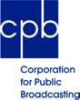
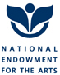
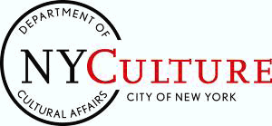
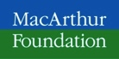

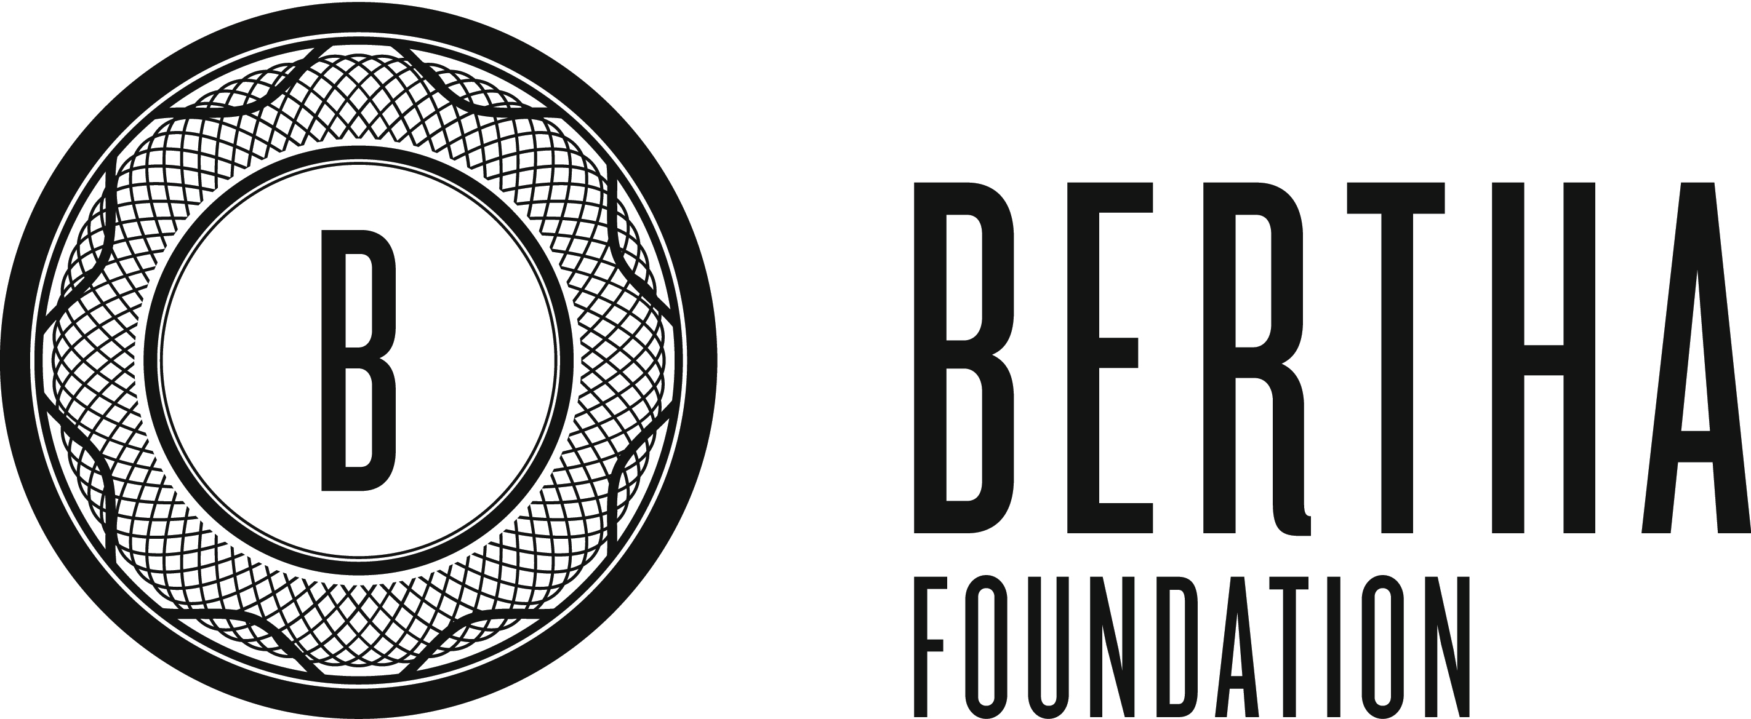

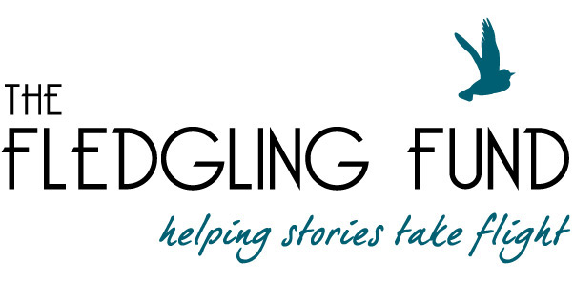
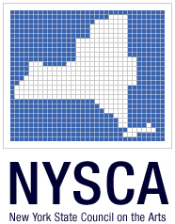
Media Sponsor:

